ГРУППА «ИГРАЯ, РАЗВИВАЮСЬ» (по системе Монтессори)
(педагог Олейник Н.В.)
Программа предусматривает образовательные занятия с Монтессори педагогом в специально подготовленной среде. Основная идея метода Монтессори заключается в стимулировании ребенка к саморазвитию, поместив его в подготовленную среду, имеющую четкую логику построения и соответствующую психологическим потребностям ребенка. Задачей же воспитателя является помочь ребенку организовать свою деятельность в этой среде, пойти своим собственным, уникальным путем, реализовать свой творческий потенциал.
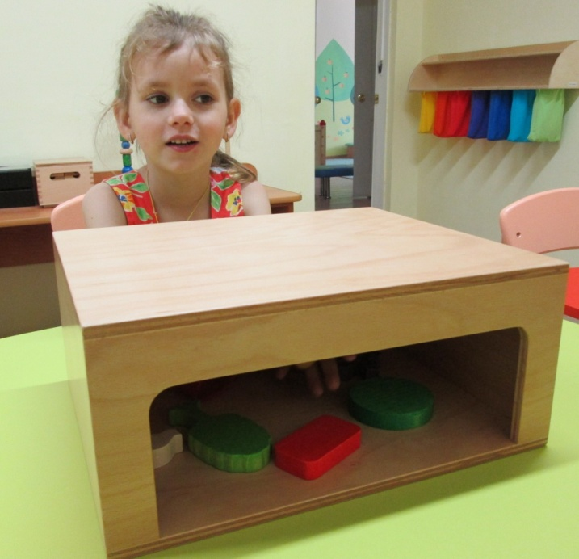 | 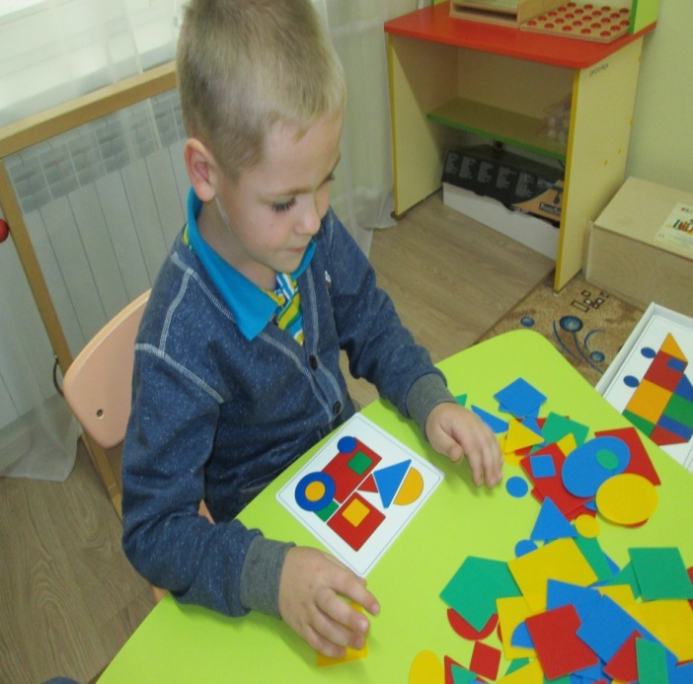

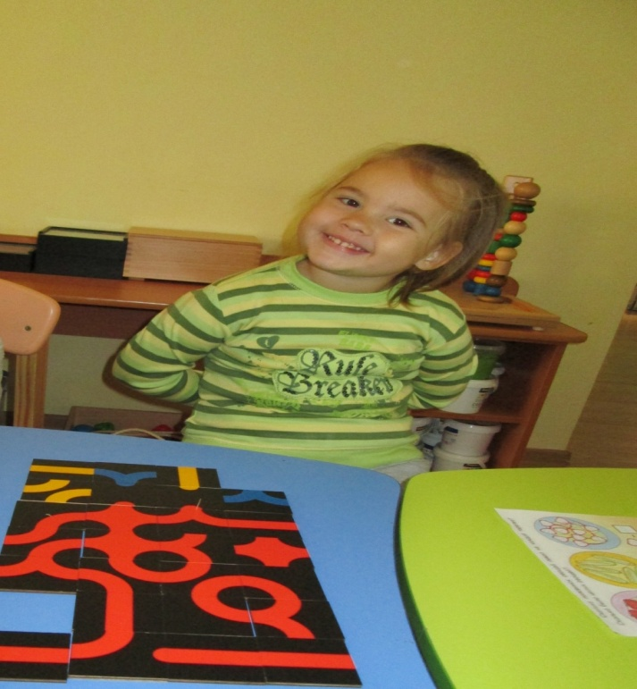 | 